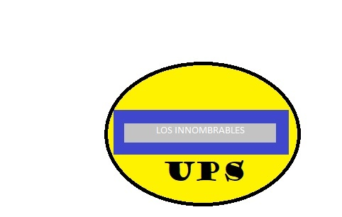

“Gestión de reservas en restaurantes mediante una app”
Visión

Historial de Revisión
Fecha | Versión | Descripción | Autor
<22/11/2020> | 1.0 |  | Denisse Villamar
María José Burgos

William Sánchez

Contenido

1. Introducción 5
1.1. Propósito 5
1.2. Alcance 5
1.3. Definiciones, Acrónimos y Abreviaciones 5
1.4. Panorama 5
2. Posicionamiento 5
2.1. Oportunidad de negocio 5
2.2. Determinación del problema 5
2.3. Determinación de la posición del producto 5
3. Descripción de los stakeholders y usuarios 6
3.1. Resumen de los stakeholders 6
3.2. Resumen de los usuarios 6
3.3. Ambiente del usuario 6
3.4. Stakeholders claves / Necesidades de los usuarios 6
3.5. Alternativas y Competidores 7
3.5.1. <Competidor> 7
3.5.2. < Competidor> 7
4. Descripción del Producto 7
4.1. Perspectivas del producto 7
4.2. Licenciamiento e Instalación 7
5. Características del Producto 7
5.1. <Característica> 7
5.2. <Característica> 7
6. Restricciones 7
7. Rangos de calidad 7
8. Precedencia y Prioridad 7
9. Otros Requerimientos del Producto 7
9.1. Requerimientos del Sistema 7
9.2. Requerimientos de rendimiento 7

VISIÓN

Introducción

Propósito
El propósito de este proyecto es crear una plataforma que permita a los usuarios disfrutar en un restaurante de buena calidad.
A su vez, esta plataforma servirá para facilitar la autogestión y que les permita ofrecer su servicio de forma más eficiente, ya que con la app se facilitaría también haciendo las reservaciones en el restaurante.

Alcance
Gestionar la plataforma de la creación y autenticación de los usuarios, así como inicio y cierre de sesión en la plataforma, gestionar las reservas, los pedidos y eliminación de los pedidos que se generan en cada reserva y gestionar el pago ya sea por efectivo o por tarjeta de crédito.

Definiciones, Acrónimos y Abreviaciones
Autogestión.- Sistema de una organización de una empresa en el que los trabajadores participan activamente en las decisiones.
Autenticación.-permite asegurar que un usuario de un sitio web.

Panorama
- Módulo de reservas
- Módulo de productos
- Módulo de restaurantes

Posicionamiento

Oportunidad de negocio
Buscar la manera de diferenciarnos a los demás restaurantes de la ciudad, como la calidad en el servicio y por su puesto en la comida que se va ofrecer a los clientes, por eso se pretende en diferenciarnos a los demás restaurantes por el uso tecnología, ya que va hacer la via más fácil para pedir comida a domicilio y hacer sus reservas mas rápido.

Determinación del problema
Problema | Los competidores
Afectados | El sueño y los trabajadores
Impacto | Nuevos competidores cerca del restaurante
Solución | Hacer promociones

Problema | comida
Afectados | El dueño
Impacto | Se está perdiendo el sabor de las comidas
Solución | Mejorar los productos y el menú

Determinación de la posición del producto

¿Para quién? | Jean Carlo Arevalo Loor
El nombre del producto | Lasaña
¿Qué es? | comida

Descripción de los stakeholders y usuarios

Resumen de los stakeholders
Cargo | Representa | Rol
Jefe | El restaurante | Verificar que todo esté en orden
Empleados | El restaurante | Atender a los clientes.
Proveedores | El restaurante | Proveer los alimentos

Resumen de los usuarios
Nombre | Descripción
Cliente | Los clientes utilizan de forma esencial el restaurante.

Ambiente del usuario
Los números de personas involucradas a nuestro restaurante son los empleados, los proveedores, los accionistas y el jefe, ya que cada actividad que realizamos es rápido por el uso que le damos también a la aplicación, por tal motivo usamos el sistema operativo “Andoid” de Gnu Linux, ya que no necesitamos integrar más aplicaciones.

Stakeholders claves / Necesidades de los usuarios
Necesidad
Prioridad | Clientes
Interesados | Clientes y Jefe
Solución actual | Al momento de hacer los pedidos, ingresar un código que le da el restaurante para las promociones.
Soluciones propuestas | Al ingresar el código se les mostrará las promociones y un postre gratis.

Necesidad
Prioridad | Clientes
Interesados | Clientes y jefe
Solución actual | Hacer las reservaciones con anticipación en el restaurante.
Soluciones propuestas | Hacer las reservaciones en el App sin ningún día anticipado.

Alternativas y Competidores

“Helados”
Los helados son los que más existen en el mercado, ya que en cada restaurante dan diferentes postres.

“Lasañas”
Las lasañas también ya están el mercado, ya que algunos lo ingresan como plato principal.

Descripción del Producto

Perspectivas del producto
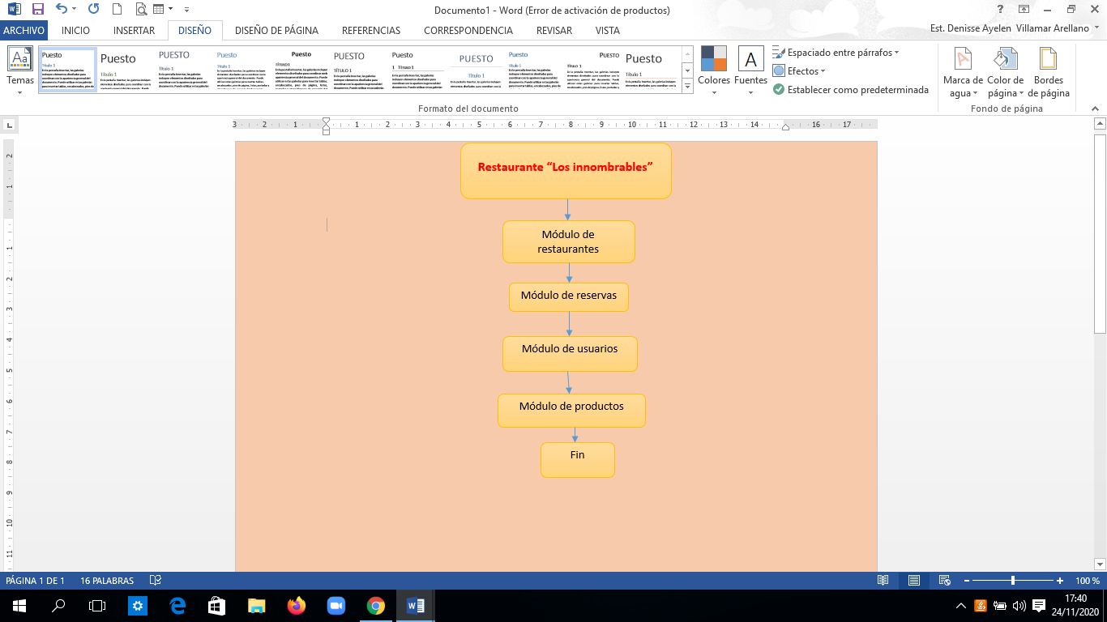

Licenciamiento e Instalación
Las instalaciones respectivas en nuestro proyecto son a base de una App del sistema operativo android

Características del Producto

Característica
- Calidad de la comida
- Ambiente
- Ubicación
- Ser novedoso en la gastronomía
- Amabilidad

Característica

- Tener un sistema de reservas amables, ágil, fácil de localizar y sin errores.
- Sorprender a los clientes con platos novedosos y buenos precios.

Restricciones
- El sistema no se responsabiliza si el usuario ingresa mal su pedido, ya que no habrá devoluciones, ni cambio de reservaciones.
- La información estarán disponibles solamente para los usuarios que hayan accedido al sistema mediante sus registros.

Rangos de calidad
- El usuario debe poder ver la oferta de restaurantes disponibles a través de la plataforma.
- El usuario debe poder ver la carta disponible del restaurante, elegir un producto de esa carta y añadirlo a su pedido.
- El usuario debe poder hacer el pedido para una hora determinada, para la que tenga la mesa reservada, y que se le sirva cuando se encuentre en el restaurante.
- El usuario podrá ver ofertas y promociones activas.

Precedencia y Prioridad
Android es el sistema operativo móvil que se ha elegido para llevar a cabo el desarrollo de la aplicación del cliente de este proyecto.

Otros Requerimientos del Producto

Requerimientos del Sistema
El sistema que se va a utilizar es mediante una App que será en el sistema operativo Android, ya que sería mucho más eficaz y rápido para los clientes.

Requerimientos de rendimiento
Los requerimientos usados serán eficaz para el cliente, ya que no ocuparía mucha memoria la app y el tiempo de carga para el usuario estaría bien y se les respondería de inmediato.

